附件1

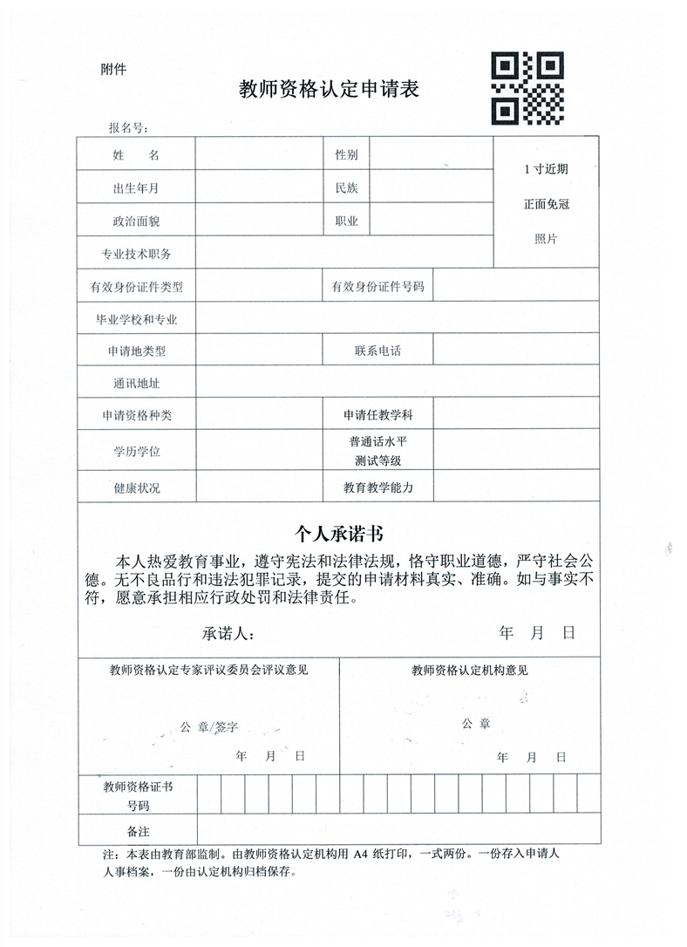
附件2
海南省申请教师资格人员体检表
姓名 |  |  | 年龄 |  |  | 性别 |  |  |  | 民族 |  |  |  | 一寸照片  （加盖医院公章）
籍贯 |  |  | 工作  单位 |  |  |  | 联系  电话 |  |  |  |  |  |  | 一寸照片  （加盖医院公章）
既 往 病 史  本人如实填写 |  |  | 1.肝炎 2.结核 3.皮肤病 4.性传播性疾病  5.精神病 6.其他  受检者确认签字： |  |  |  |  |  |  |  |  |  |  | 一寸照片  （加盖医院公章）
眼  科 | 裸眼  视力 |  | 右： |  |  | 矫正  视力 |  |  | 右：矫正度数 |  |  |  |  | 检查者：
眼  科 |  |  | 左： |  |  |  |  |  | 左：矫正度数 |  |  |  |  | 检查者：
眼  科 | 色觉检查 |  | 彩色图案及彩色数码检查：  色觉检查图名称：  单色识别能力检查：（色觉异常者查此项）  红（ ） 黄（ ） 绿（ ） 蓝（ ） 紫（ ） |  |  |  |  |  |  |  |  |  |  | 检查者：
眼  科 | 眼病 |  |  |  |  |  |  |  |  |  |  |  |  | 检查者：
内  科 | 血压 |  |  |  |  |  |  |  |  |  |  |  |  | 检查者：
内  科 | 发育情况 |  |  |  |  | 心脏及血管 |  |  |  |  |  |  |  | 检查者：
内  科 | 呼吸系统 |  |  |  |  | 神经系统 |  |  |  |  |  |  |  | 检查者：
内  科 | 腹部器官 |  | 肝： 脾： 肾： |  |  |  |  |  |  |  |  |  |  | 检查者：
内  科 | 其他 |  |  |  |  |  |  |  |  |  |  |  |  | 检查者：
外  科 | 身高 |  | 厘米 |  | 体重 | 千克 |  |  |  |  |  |  |  | 检查者：
外  科 | 皮肤 |  |  |  | 面部 |  |  | 颈部 |  |  |  |  |  | 检查者：
外  科 | 脊柱 |  |  |  | 四肢 |  |  | 关节 |  |  |  |  |  | 检查者：
外  科 | 其他 |  |  |  |  |  |  |  |  |  |  |  |  | 检查者：
耳喉鼻科 | 听力 |  | 左耳 米，右耳 米 |  |  |  |  |  | 嗅觉 |  |  |  |  | 检查者：
耳喉鼻科 | 耳鼻咽喉 |  |  |  |  |  |  |  |  |  |  |  |  | 检查者：
口  腔  科 | 唇腭 |  |  |  |  |  |  |  |  |  | 是否  口吃 |  |  | 检查者：
口  腔  科 | 牙齿 |  | （齿缺失——————+——————） |  |  |  |  |  |  |  |  |  |  | 检查者：
口  腔  科 | 其他 |  |  |  |  |  |  |  |  |  |  |  |  | 检查者：
胸部透视 |  |  |  |  |  |  |  |  |  |  |  |  |  | 检查者：
肝功能检验 |  |  | 转氨酶： |  |  |  |  |  |  |  |  |  |  | 检查者：
体检  结论 |  |  | 主检医师签名： |  |  |  |  |  | 体检医院  意见 |  |  |  | 体检医院盖章：  年 月 日
注：1.体检医院为县级（含县级）以上医院；2.“既往病史”一拦，申请人必须如实填写，如发现隐瞒严重病史，不符合教师资格认定条件，即使已认定，经查实仍将取消资格；3.主检医师作体检结论要填写合格、不合格两种结论，并简要说明原因；4.化验单贴在本表背面。
附件3

海南省教师资格认定机构联系电话
认定机构名称 | 联系电话 | 认定机构名称 | 联系电话
海南省教育厅 | 65203038 | 屯昌县教育局 | 67815124
海口市教育局 | 68558261 | 定安县教育局 | 63831818
海口市美兰区教育局 | 65321276 | 澄迈县教育局 | 67620580
海口市秀英区教育局 | 68668714 | 临高县教育局 | 28262663
海口市龙华区教育局 | 66568646 | 保亭县教育局 | 83666810
海口市琼山区教育局 | 65826136 | 乐东县教育局 | 85597060
三亚市教育局 | 38860907 | 东方市教育局 | 25501156
三亚市海裳区教科局 | 88812583 | 万宁市教育局 | 62229120
三亚市吉阳区教科局 | 31898111 | 白沙县教育局 | 27726008
三亚市天涯区教科局 | 88341862 | 陵水县教育局 | 83322335
三亚市崖州区教科局 | 88823053 | 昌江县教育局 | 26630505
文昌市教育局 | 63220821 | 琼中县教育局 | 86222401
琼海市教育局 | 62835439 | 洋浦经济开发区社会发展局 | 28829556
儋州市教育局 | 23325288 | 三沙市社会事业与后方基地管理局 | 66706592
五指山教育局 | 86637851

